养黄牛要喂什么饲料，牛怎么喂长得快
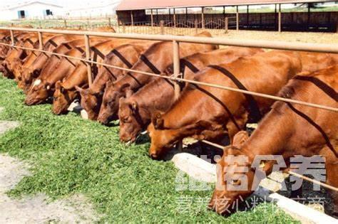
黄牛的养殖饲料要多样化，由于多种饲料需要搭配，营养物质可以起到互补的作用，还可以提高适口性，促进食欲。有利于牛的反刍，加快对饲草的分解，肠道吸收的营养能力增强，提高饲料的利用率牛增重快，有效的调节营养转化，降低牛的油脂，提高它的出肉率。以下和大家一起来分享养殖黄牛的饲料方法有哪些？一起来了解一下吧！
黄牛饲料配方：
1.玉米48%、棉籽饼49%、石粉1%、骨粉1.2%、碳酸氢钠0.5%、维诺育肥牛多维0.1%，维诺霉清多矿0.1%，维诺复合益生菌0.1%。
2.玉米70%、麸皮8%、胡麻饼20%、石粉1%、食盐0.7%、维诺育肥牛多维0.1%，维诺霉清多矿0.1%，维诺复合益生菌0.1%。
黄牛的饲养饲料配方
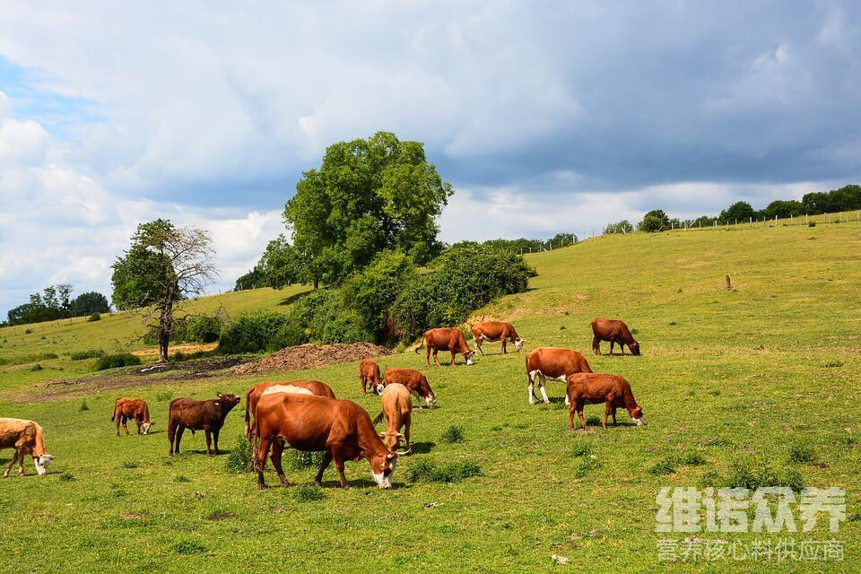
黄牛的生长阶段分为生长期和育肥期，不同时期所需的营养饲料标准是不同的，黄牛的饲料喂养能够使肌内脂肪沉淀分布均匀且细密,肉质细嫩,不仅要营养全面，黄牛生长快，营养价值高，霉清多矿补充多种矿物质、维生素和微量元素的营养成分，催肥快，提高饲料转化率，降低养殖成本，提高饲料报酬。
黄牛的饲养饲料配方​
